ภาคผนวก จ
Oracle Call Interface (OCI)

Oracle Call Interface (OCI) เป็น Application Programming Interface (API) ที่ถูกเรียกใช้งานในการเขียนโปรแกรมของภาษา Host ที่เป็น Third-Generation Language เช่น C,C++,COBOL และ FORTRAN เพื่อช่วยในการเข้าถึงฐานข้อมูลของ Oracle โดยจะมีความสามารถในการทำการจัดการข้อมูลและ Schema ของระบบฐานข้อมูล
OCI จะมี library มาตรฐานให้เรียกใช้งานสำหรับการเข้าถึงและจัดการฐานข้อมูลในรูปแบบของ dynamic runtime library (OCI Library) โดยจะถูก Link เมื่อเวลา Runtime ด้วยวิธีการนี้จึงช่วยลดความจำเป็นในเขียนโปรแกรมแบบ Embed SQL ให้มีน้อยลง

หน้าที่การทำงานของ OCI
- SQL access function
- Datatype mapping and manipulate function
- Data loading functions
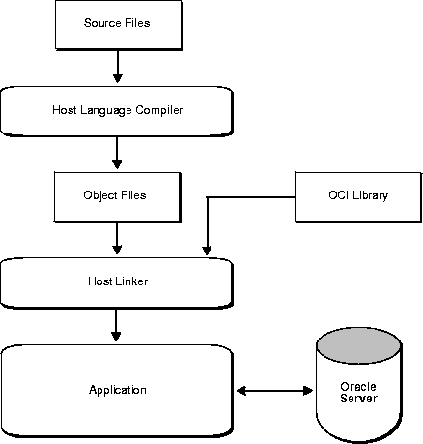
- External procedure functions

รูปที่ จ-1 ขั้นตอนในการสร้างโปรแกรมที่เรียกใช้งาน OCI Library

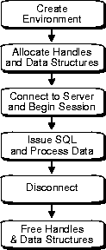
รูปที่ จ-2 basic OCI program flow

